Attività 1 - Famiglia
Questa attività ti permetterà di imparare i nomi dei membri della tua famiglia
Durata: 20 minuti
- Discuti il significato dei nomi nella tabella

Nonna | Madre | Zia | Fratello
Nonno | Padre | Zio | Sorella

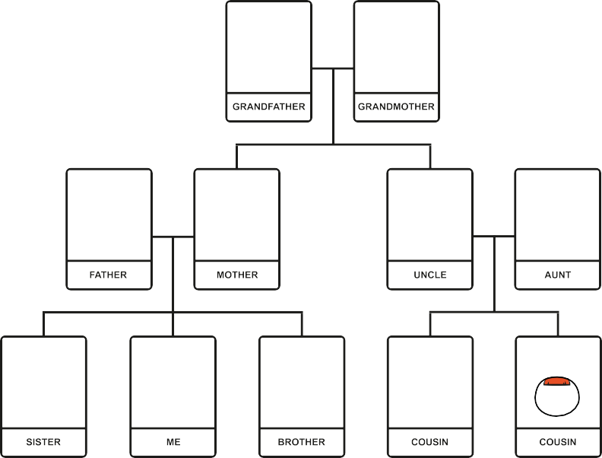
- Guarda l’esempio
- Ora disegna l’albero della tua famiglia

Attività
Durata: 15 minuti

Quali altri nomi di parentela conosci?
Guarda la flash card e rispondi alle domande dell’insegnante



                          

